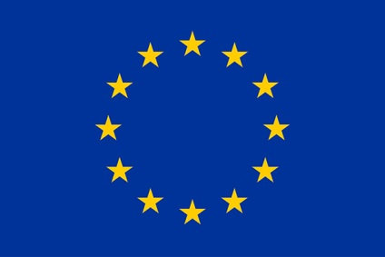
ЕВРОПЕЙСКИ СЪЮЗ
ЕВРОПЕЙСКИ ФОНД
ЗА МОРСКО ДЕЛО И РИБАРСТВО

Проект № BG14MFOP001-2.014-0003-C02 „Подкрепа за производители на риба и други водни организми за преодоляване на икономическите последствия от пандемията COVID-19“ по мярка 2.6 „Мерки в областта на общественото здраве“ по Програма за морско дело и рибарство 2014-2020
Изпълнен проект „Подкрепа за производители на риба и други водни организми за преодоляване на икономическите последствия от пандемията COVID-19“с главна цел Помощ за оборотен капитал и компенсиране на производители на риба и други водни организми за справяне с последиците от пандемията COVID-19,
с бенефициент „Агротексим“ ЕООД
ОБЩА СТОЙНОСТ : 17 200,00 лв, от които 12 900,00 лв европейско и 4 300,00 лв национално финанисиране

